HOJA DE TRABAJO #8
CUARTA UNIDAD: TIEMPO Y MEMORIA HISTÓRICA
Instrucciones: Realiza la lectura de las paginas 136 – 137 del libro sobre la edad media y la caída del Imperio romano. Posteriormente responde las preguntas sobre el tema. Puedes hacerlo a computadora y en caso de no poseer, hacerlo a mano. Subir la tarea en la plataforma classroom para el día miércoles 22 de julio.
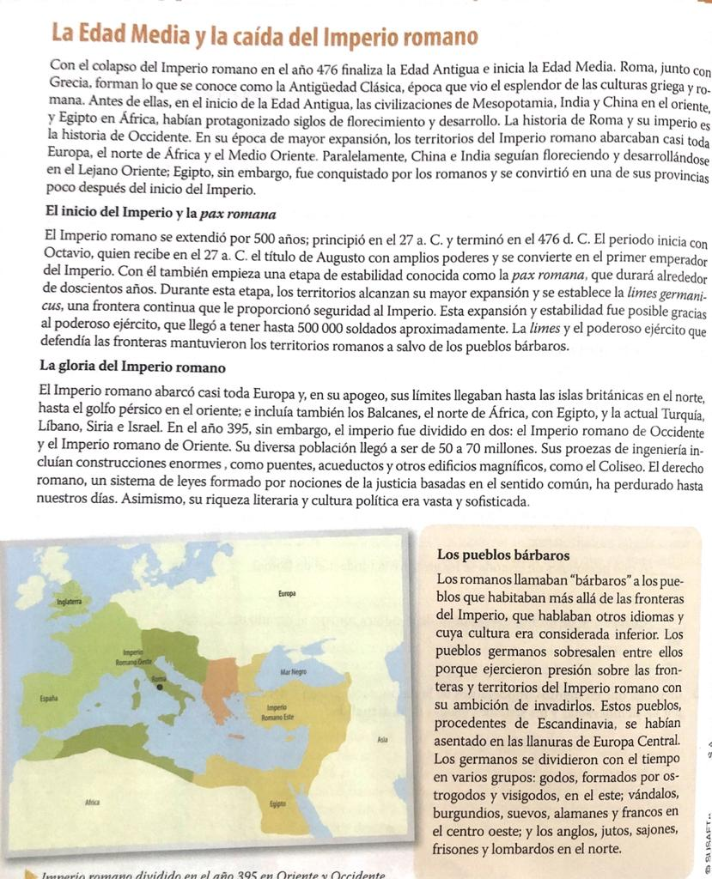

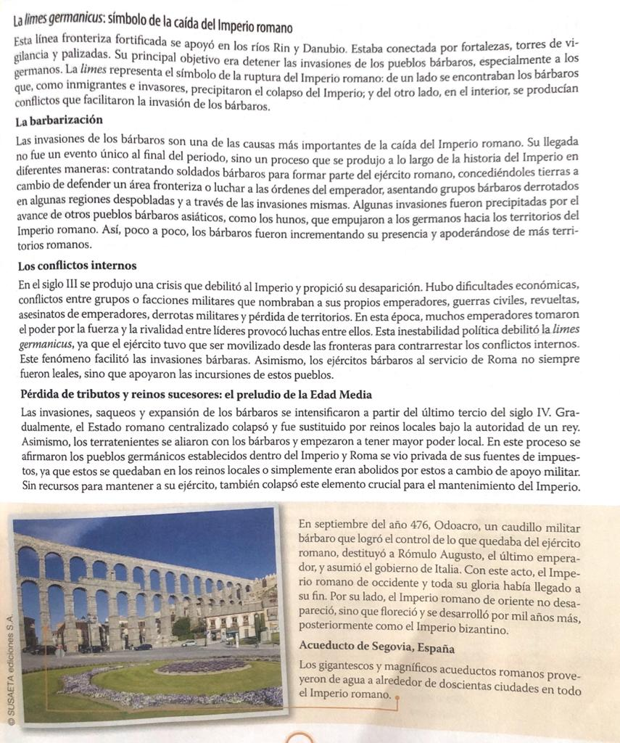

- ¿Como se define la pax romana y que características presentó?

- Que significado les daban los romanos a los “pueblos barbaros”

- ¿Cuál fue una de las causas mas importantes de la caída del Imperio romano?

- ¿Qué papel desempeñaron los conflictos internos en la caída del Imperio romano?

- Como definen el derecho romano e investiga porque tiene influencia en las leyes actuales de Guatemala

